**LAPORAN TUGAS BESAR**

**Penyusunan Anggota Tim Sepakbola terbaik Menggunakan Algoritma Genetika pada FIFA**

Kapita Selekta Informatika

IF4202



**Kelompok 6**

Rian Andri Waskito (119140030)

Samuel Jovial Pardede (119140104)

Uni Andriani Sitohang (119140051)

**INSTITUT TEKNOLOGI SUMATERA**

**JURUSAN TEKNOLOGI PRODUKSI DAN INDUSTRI**

**TEKNIK INFORMATIKA**

**2022**

# **DAFTAR ISI**

**DAFTAR ISI** **1**

**BAB I** **2**

**Pendahuluan** **2**

1.1. Latar Belakang 2

1.2. Rumusan Masalah 2

1.3. Tujuan 3

**BAB II** **4**

**Landasan Teori** **4**

2. Algoritma Genetika 4

**BAB III** **7**

**Metode dan Pembahasan** **7**

3.1. Metode 7

3.2. Pembahasan 9

**BAB IV** **11**

**Hasil dan Analisis** **11**

4.1. Hasil 11

4.2. Analisis 12

**BAB V** **15**

**Kesimpulan** **15**

5.1. Kesimpulan 15

**Daftar Pustaka** **16**

# **BAB I**

# **Pendahuluan**

## **1.1. Latar Belakang**

Olahraga [10] adalah salah satu aktivitas yang dilakukan untuk melatih tubuh seseorang untuk meningkatkan kebugaran jasmani. Salah satu olahraga yang populer dikalangan masyarakat adalah sepakbola. Sepakbola [14] merupakan cabang olahraga universal yang menggunakan bola kulit dan dimainkan oleh dua tim yang masing-masing beranggotakan 11 orang pemain inti dan beberapa pemain cadangan. FIFA (Federation Internationale de Football Association ) merupakan induk organisasi sepak bola internasional yang berperan sebagai payung hukum di lebih dari 200 asosiasi.

Dalam permainan olahraga sepakbola, [15] kualitas dari pemilihan pemain sangat berpengaruh terhadap kekuatan dalam suatu tim. Maka, pemilihan penyusunan pemain yang berkualitas tinggi [9] sangat dibutuhkan suatu keahlian. Akan tetapi, sulit menyusun pemain jika tidak ada patokan yang tepat dalam memilih. Dalam permasalahan ini digunakan algoritma genetika untuk penyusunan anggota tim sepakbola. Algoritma genetika [11] merupakan salah satu metode penyelesaian masalah yang didasarkan pada masalah metode heuristik. Algoritma Genetika [8] adalah metode adaptif yang dapat digunakan untuk mengatasi masalah pencarian dan optimasi. Dalam memilih pemain dapat menggunakan fungsi fitness dan mutasi. Fungsi fitnes adalah untuk mencari masing-masing pemain. Fungsi mutasi adalah mencari pemain terbaik dari dataset yang sudah ada. Dalam permasalahan ini digunakan

Dengan latar belakang tersebut, penulis membuat suatu proses penyusunan anggota tim sepakbola terbaik menggunakan algoritma genetika yang dapat membantu pemain game fifa dalam memilih pemain sepak bola untuk timnya.

## **1.2. Rumusan Masalah**

Berdasarkan latar belakang diatas,terdapat beberapa rumusan masalah antara lain :

1. Apa solusi terbaik untuk penyusunan anggota tim sepakbola pada FIFA?
2. Bagaimana perancangan susunan anggota tim sepakbola FIFA?
3. Bagaimana cara memilih pemain terbaik pada sepakbola FIFA?

## **1.3. Tujuan**

Adapun tujuan yang ingin dicapai penulis adalah untuk melakukan implementasi dari penggunaan algoritma genetika menggunakan bahasa pemrograman *python* dan mengetahui penyusunan pemain terbaik dari data pemain sepak bola FIFA dengan menggunakan algoritma genetika.

# **BAB II**

# **Landasan Teori**

## **2. Algoritma Genetika**

Algoritma Genetika merupakan [1] sebuah algoritma yang berdasarkan dari proses genetik yang terjadi pada makhluk hidup. Yang [7] dimaksud dengan berdasarkan proses genetik pada makhluk hidup merupakan [12] perkembangan dari generasi dari suatu populasi makhluk hidup layaknya sistem seleksi alam. Proses [2] tersebut dapat diterapkan untuk menyelesaikan permasalahan-permasalahan yang dapat ditemukan pada lingkungan.

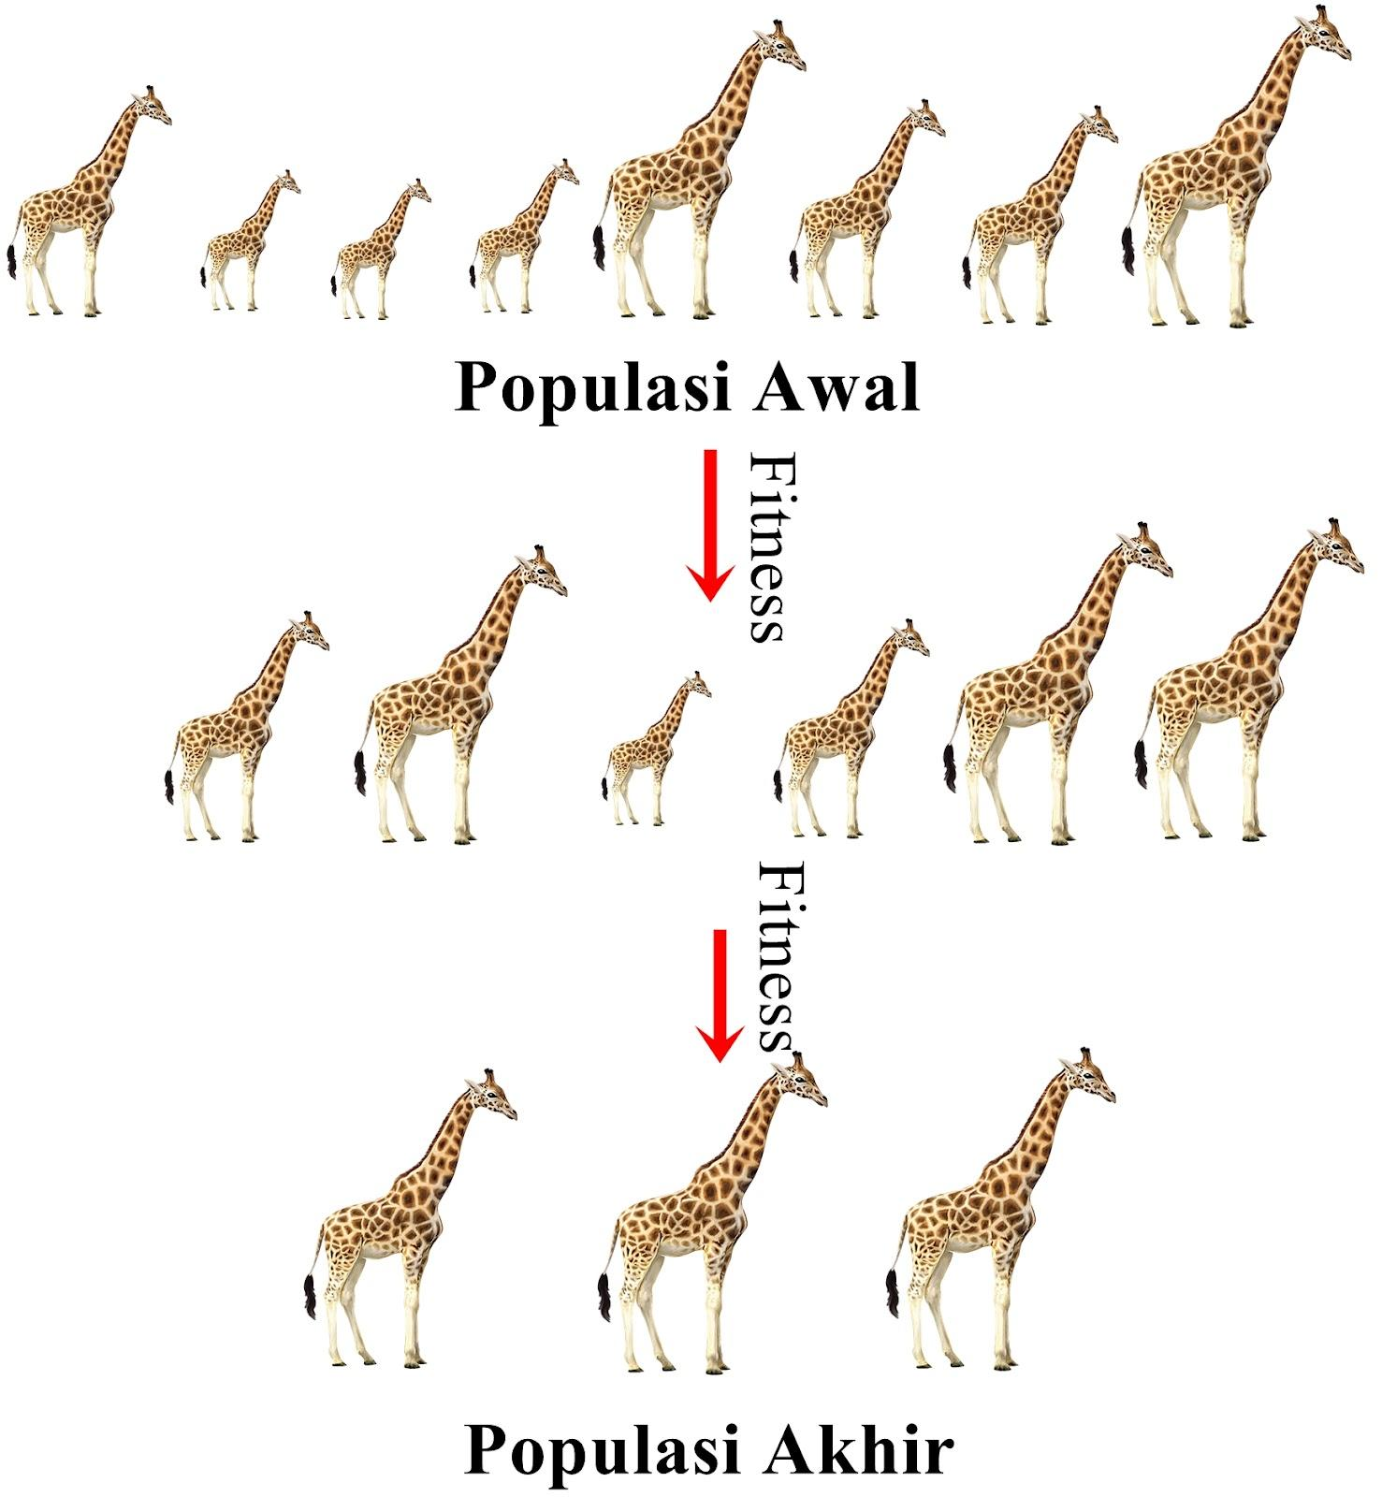

Gambar 1. Contoh Proses Algoritma Genetika pada Makhluk Hidup

Algoritma genetika [3] bekerja dengan cara pencarian dan pengumpulan solusi, yang kemudian akan disaring hingga mendapatkan solusi terbaik. Proses penyaringan tersebut dinamakan dengan proses fitness.

Terdapat [4] beberapa entitas penting dalam proses Algoritma Genetika, diantaranya :

1. Genotype, dipakai untuk menyatakan kesatuan gen atau dapat disebut sebagai kromosom.
2. Allele, [5] dapat diartikan sebagai nilai dari gen/kromosom.
3. Individu, [7] menyatakan salah satu solusi yang dikumpulkan.
4. Populasi, [13] kumpulan solusi yang akan diproses dalam siklus.
5. Generasi, satuan para proses siklus.
6. Nilai fitness, [6] tolak ukur untuk membandingkan antar solusi yang didapatkan.

Jika dijelaskan lebih rinci proses umum alur kerja dari algoritma genetika, algoritma berikut melakukan pergerakan dari populasi kromosom tertentu ke populasi yang baru menggunakan tiga metode utama yakni, penyaringan/seleksi, crossover, dan mutasi. Penilaian kelayakan dari kromosom kemudian ditentukan dari nilai fitness masing-masing. Jika kromosom memiliki nilai fitness yang cukup tinggi, maka akan memberikannya peluang lebih tinggi untuk tetap bertahan dari proses seleksi. Proses dari penyaringan/seleksi dipengaruhi oleh kromosom-kromosom baru pada proses crossover dan juga mutasi dari kromosom (parents).

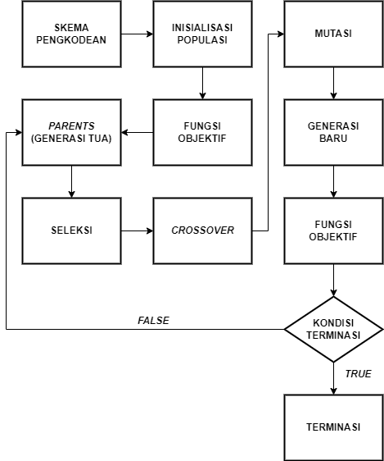

Gambar 2. Diagram Alur Algoritma Genetika Secara Umum

# **BAB III**

# **Metode dan Pembahasan**

## **3.1. Metode**

Dalam algoritma genetika yang digunakan, untuk mencari masing masing pemain terlebih dahulu menentukan populasi awal. Menentukan populasi awal menggunakan parameter nama, usia, nilai, harga, dan posisi. Dalam fungsi fitness pemain akan di seleksi berdasarkan nilai, rata rata usia, dan harga. Output dari fungsi fitness akan memberikan nilai terbaik untuk masing masing pemain. Dalam fungsi mutasi, pemain akan dipilih secara random berdasarkan populasi awal. Setelah menentukan pemain secara random, selanjutnya akan dilakukan seleksi individu berdasarkan fungsi mutasi dan fungsi fitness. Dalam seleksi individu dilakukan perulangan sebanyak 100 kali. Setelah seleksi individu selesai maka akan dilakukan kombinasi sehingga membentuk populasi baru. Populasi baru inilah yang akan menjadi hasil akhir. Setelah itu pemain akan ditampilkan.

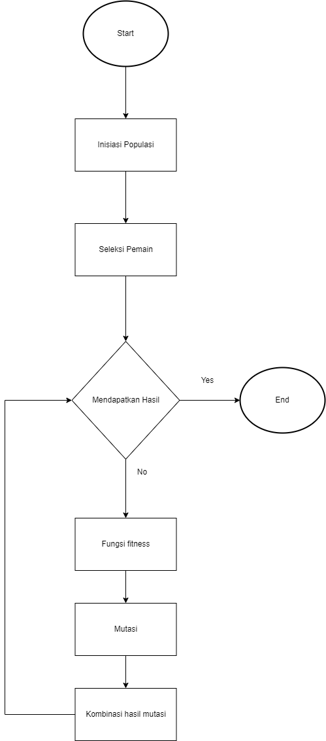

Gambar 3. Flowchart Algoritma Genetika

## **3.2. Pembahasan**

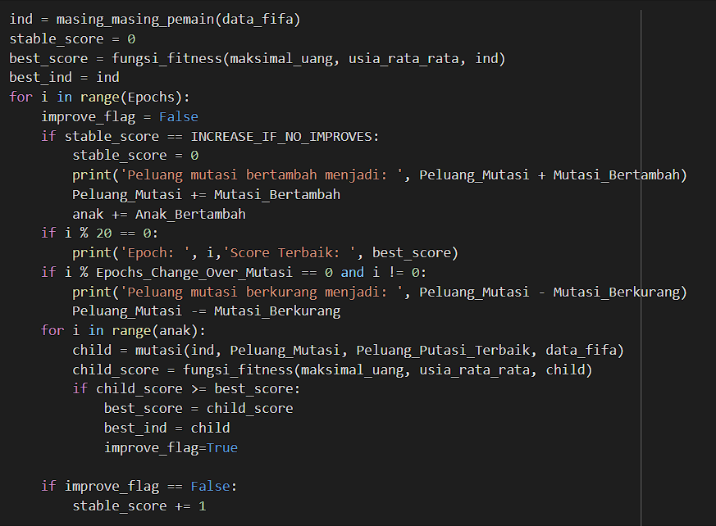

Algoritma 1: Menemukan tim terbaik menggunakan Algoritma Genetika

Pada algoritma 1 memperlihatkan detail dari pemilihan pemain menggunakan algoritma genetika. Pertama inisiasi pemain pada dataset yang telah disediakan, peluang mutasi, maksimal uang dan rata rata usia. Lalu, mencari nilai terbaik awal menggunakan fungsi fitness. Inisiasi pemain terbaik menggunakan data awal. Skor terbaik akan ditampilkan setiap pertambahan 20. Setelah itu, akan dicari nilai child berdasarkan nilai random dalam fungsi mutasi. Nilai child skor akan dicari berdasarkan fungsi fitness. Jika nilai stable_score sama dengan nilai yang telah di inisiasi sebelumnya maka peluang mutasi dan child akan bertambah. Jika nilai i mod mutasi berlebih dan i tidak boleh sama dengan 0 maka peluang mutasi akan berkurang. Setelah itu akan diuji nilai parent dan child. Pengujian nilai parent dan child inilah yang akan menyeleksi masing masing pemain. Setelah kondisi terpenuhi maka akan ditemukan seluruh populasi pemain terbaik dalam game fifa. Program tersebut akan terus berulang hingga kondisi terpenuhi.

# **BAB IV**

# **Hasil dan Analisis**

## **4.1. Hasil**

Untuk mendapatkan hasil yang maksimal, penulis menggunakan algoritma genetika untuk mendapatkan hasil berupa tim terbaik. Parameter yang digunakan adalah maksimal uang, usia rata rata, epoch/indeks, peluang mutasi. Dalam kasus ini, penulis menetapkan maksimal uang sebesar 150 juta euro dan usia rata rata 25 tahun. Berdasarkan kondisi tersebut algoritma genetika akan mencari pemain secara random sebanyak 100 kali perulangan dan didapatkan hasil sebagai berikut:

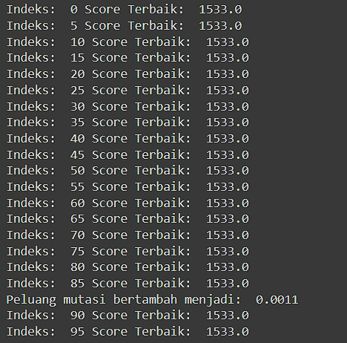

Gambar 4: Hasil Algoritma 1

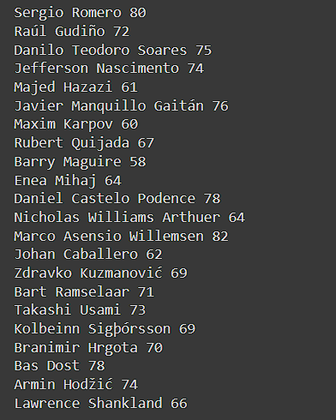

Gambar 5: Hasil Tim terbaik

## **4.2. Analisis**

Penelitian yang penulis lakukan menggunakan Algoritma Genetika untuk menentukan tim terbaik dalam game Fifa21. Langkah pertama yang dilakukan adalah melakukan input dataset yang akan digunakan.

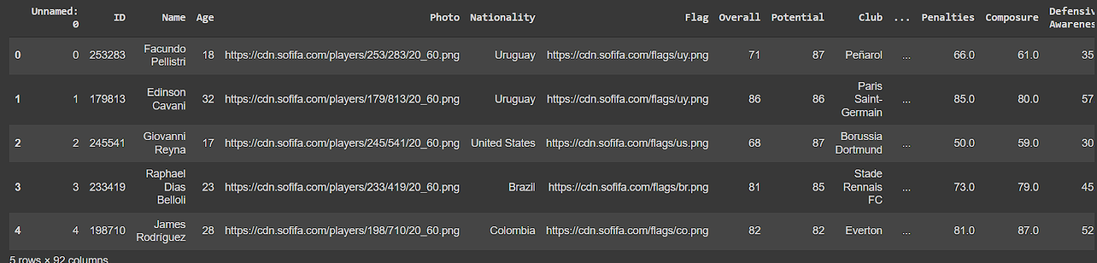

Gambar 6. Dataset pemain

Selanjutnya melakukan filter pada dataset yang digunakan. Dataset akan di filter sesuai dengan parameter yang akan digunakan yaitu, nama pemain, nilai, harga pemain, posisi, dan usia.

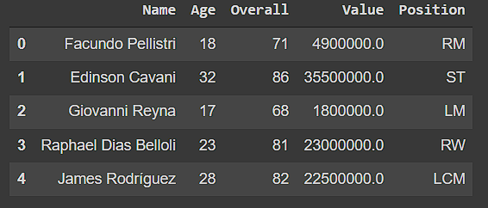

Gambar 7. Dataset pemain yang sudah di filter

Selanjutnya melakukan mengganti nilai dari Posisi menjadi nilai yang dapat dikenali oleh program dengan tujuan mendapatkan pemain yang sesuai dengan posisinya.

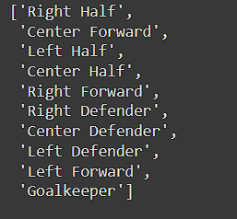

Gambar 8. Nilai posisi yang baru

Selanjutnya adalah melakukan pengambilan populasi pemain dari dataset yang digunakan. Populasi pemain tersebut diambil dari dataset yang telah di filter. pengambilan populasi berdasarkan parameter nama, usia, nilai, harga dan posisi. Selanjutnya populasi pemain akan dimasukkan ke dalam array yang sudah ditentukan berdasarkan posisi.

Selanjutnya melakukan proses dari dataset yang sudah di filter. Proses dari dataset dilakukan dengan parameter yang sudah ditentukan.

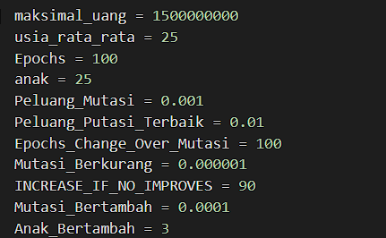

Gambar 9. Parameter yang digunakan

Setelah menentukan parameter yang digunakan selanjutnya akan mencari nilai fungsi fitness. Mencari nilai fungsi fitness didapatkan dari nilai pemain, harga pemain, dan usia pemain. Fungsi fitness akan melakukan perulangan sebanyak populasi pemain. Nilai fungsi fitness akan diperbarui setiap nilai indeks di mod kan dengan 5 .Setelah fungsi fitness ditemukan, selanjutnya akan mencari masing masing pemain dalam fungsi mutasi. Setelah masing masing pemain telah didapatkan maka akan dibandingkan nilai fungsi fitness yang lama dengan yang baru. Jika nilai fitness yang baru lebih besar maka, yang dipakai adalah nilai fungsi fitness yang baru, begitu juga sebaliknya. Setelah itu masing masing pemain akan di kombinasikan berdasarkan hasil dari fungsi mutasi. Setelah itu akan ditampilkan hasil pemain yang sudah ditentukan.

# **BAB V**

# **Kesimpulan**

## **5.1. Kesimpulan**

Berdasarkan percobaan yang telah dilakukan dapat disimpulkan bahwa pemain yang didapat dari algoritma genetika ditentukan oleh beberapa faktor yaitu:

1. Banyaknya perulangan
2. Peluang mutasi
3. Nilai fungsi fitness

Saran pengembangan selanjutnya adalah hasil pemain yang telah didapat dapat diuji langsung dalam permainan FIFA untuk membuktikan bahwa pemain yang telah didapat sebagai tim dapat dinyatakan tim terbaik.

# **Daftar Pustaka**

[1] S. F. Pane, R. Maulana Awangga, E. V. Rahcmadani, and S. Permana, “Implementasi Algoritma Genetika Untuk Optimalisasi Pelayanan Kependudukan,” *J. Tekno Insentif*, vol. 13, no. 2, pp. 36–43, 2019, doi: 10.36787/jti.v13i2.130.

[2] K. Krisnandi and H. Agung, “Implementasi Algoritma Genetika Untuk Memprediksi Waktu Dan Biaya Pengerjaan Proyek Konstruksi,” *J. Ilm. FIFO*, vol. 9, no. 2, p. 90, 2017, doi: 10.22441/fifo.2017.v9i2.001.

[3] I. Mutakhiroh, F. Saptono, N. Hasanah, and R. Wiryadinata, “Pemanfaatan Metode Heuristik Dalam Pencarian Jalur Terpendek Dengan Algoritma Semut dan Algoritma Genetika,” *SNATI (Seminar Nas. Apl. Teknol. Informasi) 2007*, vol. 2007, no. Snati, pp. B33–B39, 2007, [Online]. Available: http://journal.uii.ac.id/index.php/Snati/article/viewFile/1623/1398

[4] I. Wahyudi, S. Bahri, and P. Handayani, “Aplikasi Pembelajaran Pengenalan Budaya Indonesia,” vol. V, no. 1, pp. 135–138, 2019, doi: 10.31294/jtk.v4i2.

[5] R. R. Ilmi, W. F. Mahmudy, and D. E. Ratnawati, “Optimasi Penjadwalan Perawat Menggunakan Algoritma Genetika,” *Univ. Brawijaya*, vol. 5, no. 13, pp. 1–8, 2015, [Online]. Available: wayanfm@ub.ac.id

[6] R. Arifudin, “Optimasi Penjadwalan Proyek Dengan Penyeimbangan Biaya Menggunakan Kombinasi Cpm Dan Algoritma Genetika,” *J. Masy. Inform.*, vol. 2, no. 4, 2012, doi: 10.14710/jmasif.2.4.1-14.

[7] J. Su, F. Zhang, S. Chen, N. Zhang, H. Wang, and J. Jian, “Member Selection for the Collaborative New Product Innovation Teams Integrating Individual and Collaborative Attributions,” *Complexity*, vol. 2021, 2021, doi: 10.1155/2021/8897784.

[8] Sarwadi and A. Ksw, “Algoritma genetika untuk penyelesaian masalah vehicle routing,” *J. Mat. Dan Komput.*, vol. 7, no. 2, pp. 1–10, 2004.

[9] M. Á. Pérez-Toledano, F. J. Rodriguez, J. García-Rubio, and S. J. Ibañez, “Players’ selection for basketball teams, through Performance Index Rating, using multiobjective evolutionary algorithms,” *PLoS One*, vol. 14, no. 9, pp. 1–20, 2019, doi: 10.1371/journal.pone.0221258.

[10] H. Zhao, H. Chen, S. Yu, and B. Chen, “Multi-Objective Optimization for Football Team Member Selection,” *IEEE Access*, vol. 9, pp. 90475–90487, 2021, doi: 10.1109/ACCESS.2021.3091185.

[11] D. Processingdecision-making, “GENETIC ALGORITHM OF OPTIMIZING,” pp. 31–38.

[12] W. Almadhoun and M. Hamdan, “Optimizing the Self-Organizing Team Size Using a Genetic Algorithm in Agile Practices,” *J. Intell. Syst.*, vol. 29, no. 1, pp. 1151–1165, 2020, doi: 10.1515/jisys-2018-0085.

[13] A. Syarifuddin and E. Arianti, “Aplikasi Algoritma Genetika pada Pemilihan Beam untuk Support Frame,” *Inovtek Polbeng*, vol. 9, no. 1, p. 46, 2019, doi: 10.35314/ip.v9i1.893.

[14] L. Wang, Y. Zeng, B. Chen, Y. Pan, and L. Cao, “Team Recommendation Using Order-Based Fuzzy Integral and NSGA-II in StarCraft,” *IEEE Access*, vol. 8, pp. 59559–59570, 2020, doi: 10.1109/ACCESS.2020.2982647.

[15] H. Alprianta, A. S. Honggowibowo, and Y. Indrianingsih, “Sistem Pendukung Keputusan Untuk Menentukan Posisi Pemain Ideal Dalam Tim Sepak Bola Dengan Metode Algoritma Genetika,” *Compiler*, vol. 1, no. 2, pp. 39–50, 2012, doi: 10.28989/compiler.v1i2.16.

**Log Sheet**

| **No** | **Tanggal** | **Nama** | **NIM** | **Kegiatan** |
| --- | --- | --- | --- | --- |
| 1 | 16-04-2022 | Rian Andri Waskito, Samuel Jovial Pardede, Uni Andriani Sitohang | 119140030, 119140104, 119140051 | Pencarian Referensi Penelitian yang Sudah Ada maupun Berkaitan |
| 2 | 16-04-2022 | Rian Andri Waskito, Samuel Jovial Pardede | 119140030, 119140104 | Pencarian Dataset |
| 3 | 17-04-2022 | Rian Andri Waskito, Samuel Jovial Pardede, Uni Andriani Sitohang | 119140030, 119140104, 119140051 | Perancangan dan Pembuatan Kode Program |
| 4 | 22-04-2022 | Rian Andri Waskito, Samuel Jovial Pardede | 119140030, 119140104 | Penyelesaian dan Pengoreksian Program |
| 5 | 23-04-2022 s.d. 22-05-202 | Rian Andri Waskito, Samuel Jovial Pardede, Uni Andriani Sitohang | 119140030, 119140104, 119140051 | Proses Pembuatan Laporan dan Jurnal |
| 6 | 23-05-2022 | Rian Andri Waskito | 119140030 | Perekaman Video Demo Program |
| 7 | 23-05-2022 | Rian Andri Waskito | 119140030 | Pengoreksian Hasil dan Pembahasan pada Laporan dan Jurnal |
| 8 | 23-05-2022 | Rian Andri Waskito, Samuel Jovial Pardede, Uni Andriani Sitohang | 119140030, 119140104,  119140051 | *Finishing* (Pemeriksaan, Perapihan, dan Pengoreksian)Laporan, Jurnal, dan Program Keseluruhan |

**Biodata Penulis**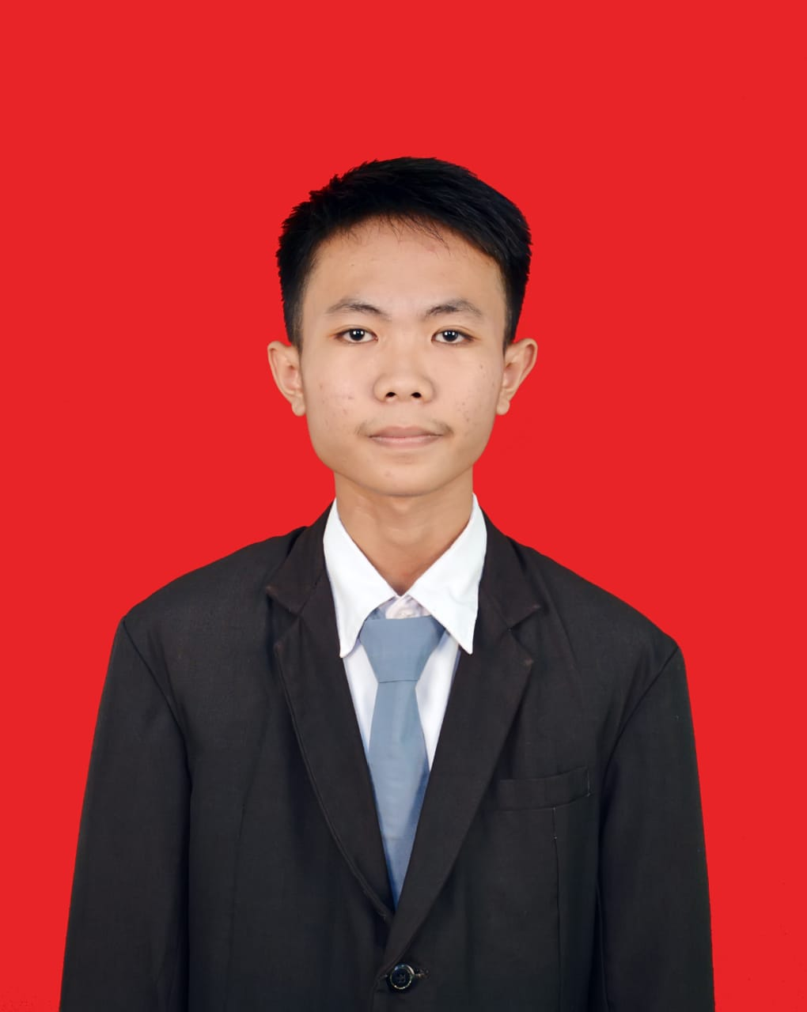

Rian Andri Waskito (119140030), salah satu mahasiswa teknik informatika di Institut Teknologi Sumatera. Lahir di Pasuruan, 13 April 2001. Saat ini tinggal di Desa Pasuruan, Kecamatan Penengahan, Kabupaten Lampung Selatan. Memiliki ketertarikan di bidang IoT.

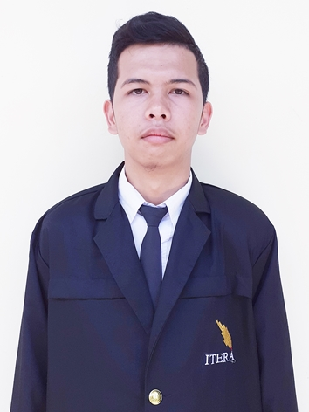

Samuel Jovial Pardede (119140104), merupakan salah satu mahasiswa di teknik informatika Institut Teknologi Sumatera, lahir di desa Simarimbun Dolok Kota Pematangsiantar pada 11 Desember 2001. Sampai saat ini masih menetap di desa Simarimbun Dolok, Kota Pematangsiantar, provinsi Sumatera Utara. Untuk ketertarikan sendiri, lebih mengarah ke pendalaman terhadap dunia *Internet of Things* (IoT).

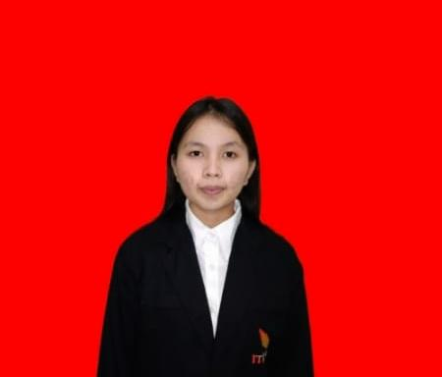

Uni Andriani Sitohang (119140051), merupakan salah satu mahasiswa di teknik informatika Institut Teknologi Sumatera, lahir di Lumban Lobu pada tanggal 27 Juli 2000. Saat ini masih menetap di desa Sinar Sabungan, Kec. Bonatua Lunasi, Kab. Toba Samosir, provinsi Sumatera Utara. Untuk ketertarikan sendiri, lebih mengarah ke pendalaman terhadap dunia *User Interface/User Experience(UI/UX)*.

**Link Video:**

[**https://drive.google.com/drive/folders/1aAyIcs41QJWlwUFXlsvI7b4x2VM7PBE2?usp=sharing**](https://drive.google.com/drive/folders/1aAyIcs41QJWlwUFXlsvI7b4x2VM7PBE2?usp=sharing)

**Link Program:**

[**https://colab.research.google.com/drive/1J-i5gVacOjnfVNTjJa-Yr1tjIzLryrwH**](https://colab.research.google.com/drive/1J-i5gVacOjnfVNTjJa-Yr1tjIzLryrwH)